Федеральное государственное бюджетное образовательное учреждение высшего профессионального образования

Национальный исследовательский университет «МЭИ»

Кафедра ВМСС

**Расчетное задание 2:**

**Расчет структуры вычислительной сети древовидной конфигурации**

**Курс: Методы проектирования и анализа сетей ЭВМ**

Группа: А-07м-23

Вариант: 2

Выполнил:

Балашов С.А.

Проверил:

Абросимов Л.И.

Москва 2024

# **Задание и начальные данные**

**Задание:** Требуется построить древовидную иерархическую сеть минимальной длины, обеспечивающую многоуровневое покрытие исходных узлов.

**Начальные данные:**

* количество N узлов равно 9;
* вес каждого узла равен 1;
* суммарный вес центра группы уровня h=2 равен 3;
* суммарный вес центра группы уровня h=3 равен 9;
* пропускная способность  центров групп h=1;
* пропускная способность центров групп h=2;
* матрица M расстояний между узлами, представленная в виде таблицы 1.

Таблица 1

Матрица M расстояний между узлами для варианта №2

|  |  |  |  |  |  |  |  |  |  |
| --- | --- | --- | --- | --- | --- | --- | --- | --- | --- |
|  | **1** | **2** | **3** | **4** | **5** | **6** | **7** | **8** | **9** |
| **1** | 0 | 15 | 24 | 25 | 50 | 70 | 75 | 60 | 100 |
| **2** | 15 | 0 | 10 | 11 | 35 | 55 | 50 | 48 | 90 |
| **3** | 24 | 10 | 0 | 21 | 45 | 65 | 60 | 55 | 100 |
| **4** | 25 | 11 | 21 | 0 | 25 | 45 | 40 | 35 | 60 |
| **5** | 50 | 35 | 45 | 25 | 0 | 40 | 30 | 26 | 70 |
| **6** | 70 | 55 | 65 | 45 | 40 | 0 | 12 | 30 | 40 |
| **7** | 75 | 50 | 60 | 40 | 30 | 12 | 0 | 18 | 28 |
| **8** | 60 | 48 | 55 | 35 | 26 | 30 | 18 | 0 | 40 |
| **9** | 100 | 90 | 100 | 60 | 70 | 40 | 28 | 40 | 0 |

**Ход алгоритма**

**Определение группы:**

Из исходной матрицы M расстояний между узлами (см. таблицу 1) получим три матрицы $\overline{M}$, MK, MC (представлены в таблицах 2, 3 и 4 соответственно).

Таблица 2

Упорядоченная  матрица $\overline{M}$

|  |  |  |  |  |  |  |  |  |  |
| --- | --- | --- | --- | --- | --- | --- | --- | --- | --- |
|  | **1** | **2** | **3** | **4** | **5** | **6** | **7** | **8** | **9** |
| **1** | 0 | 0 | 0 | 0 | 0 | 0 | 0 | 0 | 0 |
| **2** | 15 | 10 | 10 | 11 | 25 | 12 | 12 | 18 | 28 |
| **3** | 24 | 11 | 21 | 21 | 26 | 30 | 18 | 26 | 40 |
| **4** | 25 | 15 | 24 | 25 | 30 | 40 | 28 | 30 | 40 |
| **5** | 50 | 35 | 45 | 25 | 35 | 40 | 30 | 35 | 60 |
| **6** | 60 | 48 | 55 | 35 | 40 | 45 | 40 | 40 | 70 |
| **7** | 70 | 50 | 60 | 40 | 45 | 55 | 50 | 48 | 90 |
| **8** | 75 | 55 | 65 | 45 | 50 | 65 | 60 | 55 | 100 |
| **9** | 100 | 90 | 100 | 60 | 70 | 70 | 75 | 60 | 100 |

Таблица 3

Матрица номеров MK

|  |  |  |  |  |  |  |  |  |  |
| --- | --- | --- | --- | --- | --- | --- | --- | --- | --- |
|  | **1** | **2** | **3** | **4** | **5** | **6** | **7** | **8** | **9** |
| **1** | 1 | 2 | 3 | 4 | 5 | 6 | 7 | 8 | 9 |
| **2** | 2 | 3 | 2 | 2 | 4 | 7 | 6 | 7 | 7 |
| **3** | 3 | 4 | 4 | 3 | 8 | 8 | 8 | 5 | 6 |
| **4** | 4 | 1 | 1 | 1 | 7 | 5 | 9 | 6 | 8 |
| **5** | 5 | 5 | 5 | 5 | 2 | 5 | 5 | 4 | 4 |
| **6** | 6 | 8 | 8 | 8 | 6 | 4 | 4 | 9 | 5 |
| **7** | 7 | 7 | 7 | 7 | 3 | 2 | 2 | 2 | 2 |
| **8** | 8 | 6 | 6 | 6 | 1 | 3 | 3 | 3 | 1 |
| **9** | 9 | 9 | 9 | 9 | 9 | 1 | 1 | 1 | 3 |

Таблица 4

Матрица суммарная MC

|  |  |  |  |  |  |  |  |  |  |
| --- | --- | --- | --- | --- | --- | --- | --- | --- | --- |
|  | **1** | **2** | **3** | **4** | **5** | **6** | **7** | **8** | **9** |
| **1** | 0 | 0 | 0 | 0 | 0 | 0 | 0 | 0 | 0 |
| **2** | 15 | 10 | 10 | 11 | 25 | 12 | 12 | 18 | 28 |
| **3** | 39 | 21 | 31 | 32 | 51 | 42 | 30 | 44 | 68 |
| **4** | 64 | 36 | 55 | 57 | 81 | 82 | 58 | 74 | 108 |
| **5** | 114 | 71 | 100 | 82 | 116 | 122 | 88 | 109 | 168 |
| **6** | 174 | 119 | 155 | 117 | 156 | 167 | 128 | 149 | 238 |
| **7** | 244 | 169 | 215 | 157 | 201 | 222 | 178 | 197 | 328 |
| **8** | 319 | 224 | 280 | 202 | 251 | 287 | 238 | 252 | 428 |
| **9** | 419 | 314 | 380 | 262 | 321 | 357 | 313 | 312 | 528 |

Найдем минимальный элемент в 3-ей строке суммарной матрицы MC: m32=21 => центр группы располагается при 2-ом узле.

По 2-му столбцу матрицы номеров MK определим номера  узлов, входящих в группу:

Г1h1= {2, 3, 4}

Корректировка для группы Г1h1 не производится.

Вычеркиваем строки и столбцы из исходной матрицы М с номерами элементов, входящих в группу Г1h1 (2, 3 и 4) и получим матрицу M1 (см. таблицу 5).

Таблица 5

Матрица M1

|  |  |  |  |  |  |  |
| --- | --- | --- | --- | --- | --- | --- |
|  | **1** | **5** | **6** | **7** | **8** | **9** |
| **1** | 0 | 50 | 70 | 75 | 60 | 100 |
| **5** | 50 | 0 | 40 | 30 | 26 | 70 |
| **6** | 70 | 40 | 0 | 12 | 30 | 40 |
| **7** | 75 | 30 | 12 | 0 | 18 | 28 |
| **8** | 60 | 26 | 30 | 18 | 0 | 40 |
| **9** | 100 | 70 | 40 | 28 | 40 | 0 |

Из полученной матрицы M1 (см. таблицу 5) получим три матрицы $\overline{M^{1}}$, MK(1), MC(1)  (представлены в таблицах 6, 7 и 8 соответственно).

Таблица 6

Упорядоченная матрица $\overline{M^{1}}$

|  |  |  |  |  |  |  |
| --- | --- | --- | --- | --- | --- | --- |
|  | **1** | **5** | **6** | **7** | **8** | **9** |
| **1** | 0 | 0 | 0 | 0 | 0 | 0 |
| **5** | 50 | 26 | 12 | 12 | 18 | 28 |
| **6** | 60 | 30 | 30 | 18 | 26 | 40 |
| **7** | 70 | 40 | 40 | 28 | 30 | 40 |
| **8** | 75 | 50 | 40 | 30 | 40 | 70 |
| **9** | 100 | 70 | 70 | 75 | 60 | 100 |

Таблица 7

Матрица номеров MK(1)

|  |  |  |  |  |  |  |
| --- | --- | --- | --- | --- | --- | --- |
|  | **1** | **5** | **6** | **7** | **8** | **9** |
| **1** | 1 | 5 | 6 | 7 | 8 | 9 |
| **5** | 5 | 8 | 7 | 6 | 7 | 7 |
| **6** | 8 | 7 | 8 | 8 | 5 | 6 |
| **7** | 6 | 6 | 5 | 9 | 6 | 8 |
| **8** | 7 | 1 | 9 | 5 | 9 | 5 |
| **9** | 9 | 9 | 1 | 1 | 1 | 1 |

Таблица 8

Матрица суммарная MC(1)

|  |  |  |  |  |  |  |
| --- | --- | --- | --- | --- | --- | --- |
|  | **1** | **5** | **6** | **7** | **8** | **9** |
| **1** | 0 | 0 | 0 | 0 | 0 | 0 |
| **5** | 50 | 26 | 12 | 12 | 18 | 28 |
| **6** | 110 | 56 | 42 | 30 | 44 | 68 |
| **7** | 180 | 96 | 82 | 58 | 74 | 108 |
| **8** | 255 | 146 | 122 | 88 | 114 | 178 |
| **9** | 355 | 216 | 192 | 163 | 174 | 278 |

Найдем минимальный элемент в 3-ей строке суммарной матрицы MC(1) : m67=30=> центр группы располагается при 7-ом узле.

По 7-му столбцу матрицы номеров MK(1) определим номера узлов, входящих в группу:

Г2h1= {7, 6, 8}.

Проверим необходимость корректировки для группы Г2h1:

m67>m62– не выполняется, т.к. m67=12, а m62 = 55;

m87>m82– не выполняется, т.к. m67=18, а m62 = 48.

Корректировку для группы Г2h1 производить не следует.

Вычеркиваем строки и столбцы из матрицы M1 с номерами элементов, входящих в группу Г2h1= {7, 6, 8} и получим матрицу M2 (см. таблицу 9).

Таблица 9

Матрица M2

|  |  |  |  |
| --- | --- | --- | --- |
|  | **1** | **5** | **9** |
| **1** | 0 | 50 | 100 |
| **5** | 50 | 0 | 70 |
| **9** | 100 | 70 | 0 |

Из полученной матрицы M2 (см. таблицу 9) получим три матрицы $\overline{M^{2}}$, MK(2), MC(2) (представлены в таблицах 10, 11 и 12 соответственно).

Таблица 10

Упорядоченная матрица $\overline{M^{2}}$,

|  |  |  |  |
| --- | --- | --- | --- |
|  | **1** | **5** | **9** |
| **1** | 0 | 0 | 0 |
| **5** | 50 | 50 | 70 |
| **9** | 100 | 70 | 100 |

Таблица 11

Матрица номеров MK(2)

|  |  |  |  |
| --- | --- | --- | --- |
|  | **1** | **5** | **9** |
| **1** | 1 | 5 | 9 |
| **5** | 5 | 1 | 5 |
| **9** | 9 | 9 | 1 |

Таблица 12

Матрица суммарная MC(2)

|  |  |  |  |
| --- | --- | --- | --- |
|  | **1** | **5** | **9** |
| **1** | 0 | 0 | 0 |
| **5** | 50 | 50 | 70 |
| **9** | 150 | 120 | 170 |

Найдем минимальный элемент в 3-ей строке суммарной матрицы MC(2): m95 = 120=> центр группы располагается при 5-ом узле.

По 5-му столбцу матрицы номеров MK определим номера узлов, входящих в группу:

Г3h1= {5, 1, 9}.

Проверим необходимость корректировки для группы Г3h1:

m15>m12–выполняется, т.к. m15=50, а m12 = 15;

m95>m97–выполняется, т.к. m95=70, а m97 = 28.

Следует произвести корректировку для группы Г3h1.

**Улучшение группы.**

В процессе корректировки узел 9 из группы Г3h1 необходимо передать в группу Г2h1 (с центром в узле 7), а из группы Г2h1 необходимо узел, ближайший к группе Г3h1(с центром в узле 5), включить в состав группы Г3h1.

Рассмотрим матрицу номеров MK (таблица 3), чтобы определить, какой из узлов для корректировки (6 или 8) находится ближе к центру группы Г3h1. Для этого посмотрим на столбец с номером центра группы Г3h1 (т.е. 5) и определим, ячейка с номером какого узла (6 или 8) находится выше, т.е. ближе к узлу 5. Видно, что ячейка с номером узла 8 лежит выше ячейки с номером узла 6, следовательно, необходимо узел 9 включить в состав Г2h1, а узел 8 – в состав Г3h1.

По аналогии предыдущего абзаца, узел 1 из группы Г3h1 необходимо передать в группу Г1h1 (с центром в узле 2), а из группы Г1h1 необходимо узел, ближайший к группе Г3h1 (с центром в узле 5), включить в состав группы Г3h1.

Рассмотрим матрицу номеров MK (таблица 3), чтобы определить, какой из узлов для корректировки (3 или 4) находится ближе к центру группы Г3h1. Для этого посмотрим на столбец с номером центра группы Г3h1 (т.е. 5) и определим, ячейка с номером какого узла (3 или 4) находится выше, т.е. ближе к узлу 5. Видно, что ячейка с номером узла 4 лежит выше ячейки с номером узла 3, следовательно, необходимо узел 1 включить в состав Г1h1, а узел 4 – в состав Г3h1.

Таким образом, получаем скорректированные группы первого уровня:

Г1h1={2, 3, 1}; Г2h1={7, 6, 9}; Г3h1={5, 8, 4};

**Определение групп следующего уровня**

Все узлы уровня h=1 сгруппированы, переходим к определению групп уровня h=2. Исходными узлами для уровня h=2 являются центры групп уровня h=1, которые расположены при узлах 2, 7, 5.

Корректируем исходную матрицу М так, что в ней остаются только центры групп (см. таблицу 13).

Таблица 13

Матрица центров групп

|  |  |  |  |
| --- | --- | --- | --- |
|  | **2** | **5** | **7** |
| **2** | 0 | 35 | 50 |
| **5** | 35 | 0 | 30 |
| **7** | 50 | 30 | 0 |

По аналогии с предыдущими шагами, формируем три матрицы $\overline{M^{ц}}$, MK(ц), MC(ц) (представлены в таблицах 14, 15 и 16 соответственно).

Таблица 14

Упорядоченная матрица $\overline{M^{ц}}$,

|  |  |  |  |
| --- | --- | --- | --- |
|  | **2** | **5** | **7** |
| **2** | 0 | 0 | 0 |
| **5** | 35 | 30 | 30 |
| **7** | 50 | 35 | 50 |

Таблица 15

Матрица номеров MK(ц)

|  |  |  |  |
| --- | --- | --- | --- |
|  | **2** | **5** | **7** |
| **2** | 2 | 5 | 7 |
| **5** | 5 | 7 | 5 |
| **7** | 7 | 2 | 2 |

Таблица 16

Матрица суммарная MC(ц)

|  |  |  |  |
| --- | --- | --- | --- |
|  | **2** | **5** | **7** |
| **2** | 0 | 0 | 0 |
| **5** | 35 | 30 | 30 |
| **7** | 85 | 65 | 80 |

Найдем минимальный элемент в 3-ей строке суммарной матрицы MC(ц): m75 = 65=> центр группы располагается при 5-ом узле.

Состав группы Г1h2 = {5, 7, 2}.

**Результаты**

Все узлы соединены в древовидную иерархическую сеть минимальной длины, обеспечивающую многоуровневое покрытие исходных узлов (см. рис. 1).

Суммарная взвешенная длина полученной сети:

Q = m79 + m76 + m58 + m54 + m21 + m23 + m57 + m52 = 28 + 12 + 26 + 25 + 15 + 10 + 30 + 35 = 181

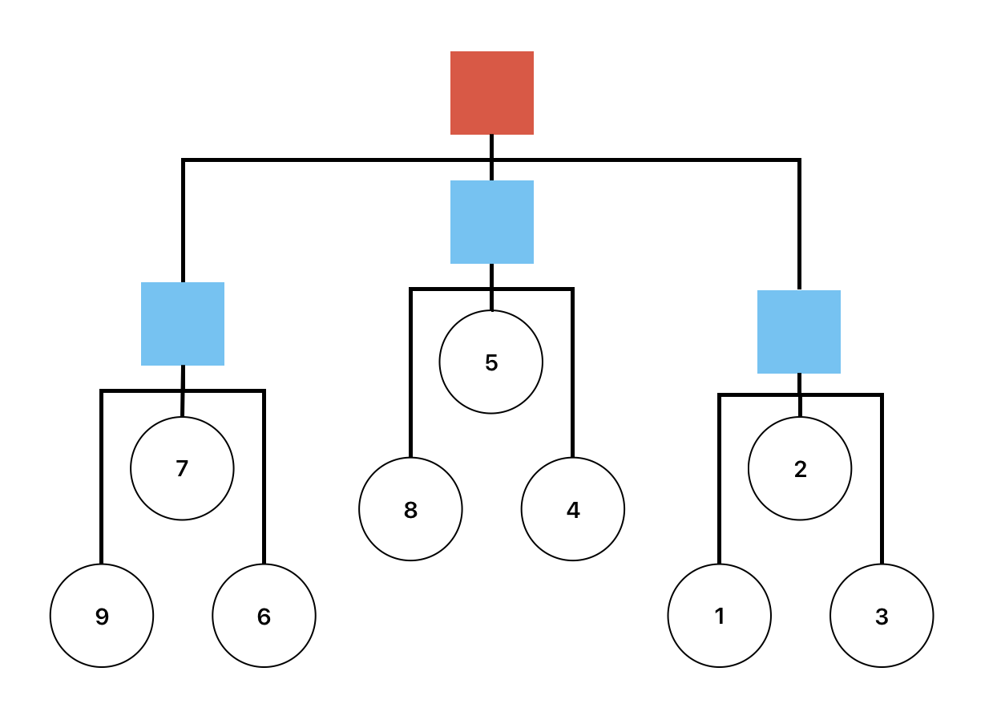

Рис. 1. Древовидная иерархическая сеть, полученная в результате выполнения алгоритма